**OTOITZEAN 2021 ORANDO EN CASA**

**GARIZUMA ALDIKO 2. DOMEKA 28 febrero2021**



* *Esta oración es una propuesta para preparar personalmente o en familia el evangelio que se proclamará en la celebración del domingo. Es para hacer durante la semana o el domingo antes de unirnos a celebración de la Eucaristía.*
* *Para hacer la oración te invitamos a preparar el espacio: busca un lugar adecuado para estar en silencio, prepáralo para este encuentro con Dios: imprime la oración, coloca algunos signos (vela, Biblia, planta o flor).*

**Nos disponemos a orar HASIKO GARA**

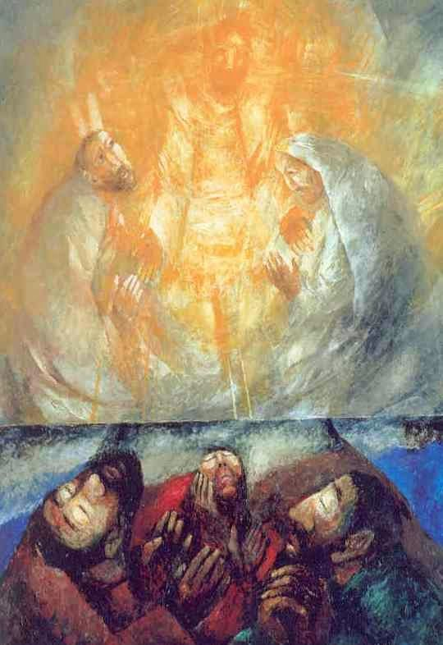Ha llegado el momento de hacer un “alto” en el camino para otear el horizonte y no perderme en medio de múltiples llamadas.

Me sitúo es mi espacio de oración y trato de hacer silencio –con mi respiración en la que me centro- pues sé que voy a estar con quien me ama.

Invoco al Espíritu que me habita pidiéndole me abra a la luz, a las palabras de vida que tanto necesito escuchar para vivir y anunciar.

Al comenzar este rato hago la señal de la Cruz con calma. El Señor está conmigo...

.**Una canción** me invita a activar el “pulmón de la oración” y gozar; pero no puede ser “refugio” individualista ni despreocupación de los problemas de nuestra sociedad sino un tiempo para “buscar lo que Jesús busca y amar lo que El ama, y a los que El ama”

[www.youtube.com/watch?v=JO1bno_l6hk&feature=youtu.be](http://www.youtube.com/watch?v=JO1bno_l6hk&feature=youtu.be) Athenas - Qué Bien Se Está Aquí

¡Qué bien se está aquí, en tu presencia glorioso por siempre Señor!

¡Qué bien se está aquí, a tu lado! sintiendo tu paz y tu amor.

¡Cuán hermoso eres, Señor, tú no tienes comparación.

Quiero permanecer, por siempre, en tu amor. (Bis)

Con todo mi corazón te adoro, Señor. (4 veces)

Con todo mi corazón te alabo, Señor. (2 veces)

Expreso ante el Señor mi situación anhelando su Palabra que me muestre sus caminos:

Ya sabes Señor cómo estamos, por lo menos cómo estoy y como veo a mi Iglesia,

pero también es bueno, me hace bien, reconocerlo ante Ti:

son tiempos de niebla baja que nos hacen difícil caminar,

sólo vemos problemas, dificultades y se nos borra el horizonte.

Nos ha invitado Tu Hijo a seguirle, a vivir con él, lo que nos llena de alegría

pero tus caminos y tu forma de entender la vida a veces nos resultan escandalosas

y buscamos “hacer rebajas”, “descafeinar tu estilo”, ¡para que tanto!

Y hay una voz en nuestro interior que nos dice:

“¡No tires la toalla!” conmigo es posible.

Escúchame con corazón abierto y contempla con amor mi vida”

Entre la niebla se percibe la luz, la gloria. Aguzo el oído y la vista.

**Acogemos la Palabra, la respuesta del Señor JESUKRISTOREN HITZA**

**Lectura del Evangelio según san Marcos 9, 1-10**

Seis días más tarde Jesús tomó consigo a **Pedro, a Santiago y a Juan**, sube aparte con ellos solos a un monte alto, y se transfiguró delante de ellos. **Sus vestidos se volvieron de un blanco deslumbrador**, como no puede dejarlos ningún batanero del mundo. **Se les aparecieron Elías y Moisés**, conversando con Jesús. Entonces Pedro tomó la palabra y dijo a Jesús: «Maestro, **¡qué bueno es que estemos aquí!** Vamos a hacer tres tiendas, una para ti, otra para Moisés y otra para Elías». No sabía qué decir, pues estaban asustados. Se formó **una nube** que los cubrió y **salió una voz** de la nube: «Este es mi Hijo, el amado; **escuchadlo»**.

De pronto, al mirar alrededor, no vieron a nadie más que a Jesús, solo con ellos. Cuando bajaban del monte, les ordenó que no contasen a nadie lo que habían visto hasta que el Hijo del hombre resucitara de entre los muertos. Esto **se les quedó grabado** y discutían qué quería decir aquello de resucitar de entre los muertos.

**Contemplamos, oramos... OTOITZA**

Mientras escuchas esta música [www.youtube.com/watch?v=FwOrZgxdRQs](http://www.youtube.com/watch?v=FwOrZgxdRQs) relee con calma el texto tratando de introducirte en la escena. Jesús también te invita a subir con El al Tabor. Marca aquello que más te provoque alguna reacción.

**Tiempo 1.-** El anuncio ha sido “duro”, hay que digerirlo.

Ha sido el anuncio de la pasión y la necesidad de tomar cada uno su cruz para seguirlo:

¿Cómo vivo yo este anuncio: lo acojo en su plenitud, busco “hacer rebajas”, ¿lo trato de rehuir? Releo brevemente algunos momentos de mi vida. Y también contemplo cómo lo viven mis hermanos y hermanas.

Pido al Señor por mí y por ellos y ellas honestidad, fortaleza y lucidez.

**Tiempo 2.-** Jesús también discierne y se ratifica en su apuesta: se transfigura, se nos revela.

Acude a Elías –los profetas- y Moisés –la ley- para hacer la voluntad del Padre que era su alimento. Y al final queda solo Jesús.

¿Me siento llamado a acudir a la Palabra cuando he de discernir?

**Tiempo 3.**- “Se formó una nube que los cubrió y salió una voz de la nube: «Este es mi Hijo, el amado; escuchadlo». De pronto, al mirar alrededor, no vieron a nadie más que a Jesús, solo con ellos”.

Presto atención porque veo que el Señor “ratifica el camino de Jesús”.

¡Me llama Dios a escuchar a Jesús! Me anima a hacerle confianza, a confiar que en ese camino -de cruz- existe la luz, la vida.

Recuerdo y agradezco los momentos en que, por haber sido fiel a este camino, a esta llamada, ha aparecido luz y vida en mí y en mi entorno.

Alabo y adoro al Señor que en la resurrección de Jesús, tras la cruz, ha abierto un camino de esperanza y de vida plena, pues es vida que se da.

Doy gracias a Jesús por su fidelidad al Padre.

**Tiempo 4.-** El riesgo de equivocarse (¿).

Me fijo en Pedro que parece sigue aferrado a sus ideas y le cuesta aceptar un Mesías sufriente y un discipulado complicado, comprometido. El riesgo de “quedarse en las nubes”. ¡Qué bien se está aquí! ¡Es verdad, pero siempre que no sea un escapismo!

El Papa Francisco nos ayuda: “Uno no vive mejor si escapa de los demás, si se esconde, si se niega a compartir, si se resiste a dar, si se encierra en la comodidad. Eso no es más que un lento suicidio”.

Hay que bajar del monte. Recordar lo vivido como fuente de comportamiento vital.

**Tiempo 5.**- ¿Con qué me quedo de lo vivido en este rato gozoso?

¿Puedo concretar en alguna llamada del Señor?

¿Y si doy gracias al Señor… y si le alabo por su sorprendente novedad –en la cruz la luz- y si adoro al Señor que tanto nos quiere?

**Final. -** Como no queremos quedarnos en el monte, sino que sabemos que el Señor nos espera en el llano donde sus hijos e hijas pueden estar sufriendo, o estar perdido en la niebla baja de estos tiempos y hemos percibido el camino terminamos escuchando o cantando:

Abriendo caminos [Juan Luis Guerra](https://www.google.es/search?sxsrf=ALeKk00WXzbBFDQO46jX1-aZqpOO9_OFDg:1612440320339&q=Juan+Luis+Guerra&stick=H4sIAAAAAAAAAONgVuLUz9U3MCxLLjNYxCrgVZqYp-BTmlms4F6aWlSUCACR6SaoIAAAAA&sa=X&ved=2ahUKEwjhqo-kmNDuAhWGQEEAHb2_CKgQMTAAegQIARAD), [Diego Torres](https://www.google.es/search?sxsrf=ALeKk00WXzbBFDQO46jX1-aZqpOO9_OFDg:1612440320339&q=Diego+Torres&stick=H4sIAAAAAAAAAONgVuLSz9U3MMwrKDTKXsTK45KZmp6vEJJfVJRaDADHGJGsHQAAAA&sa=X&ved=2ahUKEwjhqo-kmNDuAhWGQEEAHb2_CKgQMTAAegQIARAE) [www.youtube.com/watch?v=ImX1AalXJbc](http://www.youtube.com/watch?v=ImX1AalXJbc)

Voy abriendo caminos para dejarte Las cosas buenas que aprendo

Mientras camino mis calles Me llevaré Las buenas luces que tiene la gente

Que me iluminan la vida y me regalan mi suerte (como un río que camina hacia el mar)

Quiero ver la risa del sol por las mañanas Que venga siempre a golpearnos la ventana

Yo quiero un sol, yo quiero un sol que me acompañe

Hablando siempre de frente, tirando todo lo malo

Voy abriendo caminos para encontrarte Que en este mundo perdido

También hay buenos amigos Y me llevaré Las buenas luces que tiene la gente

Y cuando me sienta solo me cuidaran para siempre

(como un río que camina hacia el mar)

Saca el dolor afuera, y no te quedes a esperar, no-no-no, no

(Como un rio que camina hacia el mar)

Ríe, llora, que aún queda mucho por andar

Y aunque en el mundo hay personas tan grises Y otras que no paran de brillar

En esta vida que se me termina No quiero ya dejarte de cantar

Saca el dolor afuera y no te quedes a esperar

(Como un rio que camina hacia el mar)

Ríe, llora, aún queda mucho por andar /Ojalá que llueva café en el campo

**Gure Aita**

**En el nombre del Padre y del Hijo y del Espíritu Santo**

**Virgen del Camino ven con nosotros en este caminar**

|  |
| --- |
| **FT:55**. Invito a la esperanza, que «nos habla de una realidad que está enraizada en lo profundo del ser humano, independientemente de las circunstancias concretas y los condicionamientos históricos en que vive. Nos habla de una sed, de una aspiración, de un anhelo de plenitud, de vida lograda, de un querer tocar lo grande, lo que llena el corazón y eleva el espíritu hacia cosas grandes, como la verdad, la bondad y la belleza, la justicia y el amor. […] La esperanza es audaz, sabe mirar más allá de la comodidad personal, de las pequeñas seguridades y compensaciones que estrechan el horizonte, para abrirse a grandes ideales que hacen la vida más bella y digna». Caminemos en esperanza. |